Приложение № 2
к постановлению главного управления архитектуры и градостроительства Рязанской области
от 11 августа 2025 г. № 645-п

Внесение изменений в генеральный план
муниципального образования – Дубровическое сельское поселение
Рязанского муниципального района Рязанской области
в части изменения функциональной зоны земельного участка с кадастровым номером
62:15:0060426:2819 с зоны «Зона сельскохозяйственных угодий» на зону «Зона отдыха»

Фрагмент карты границ населенных пунктов
Масштаб 1:5 000
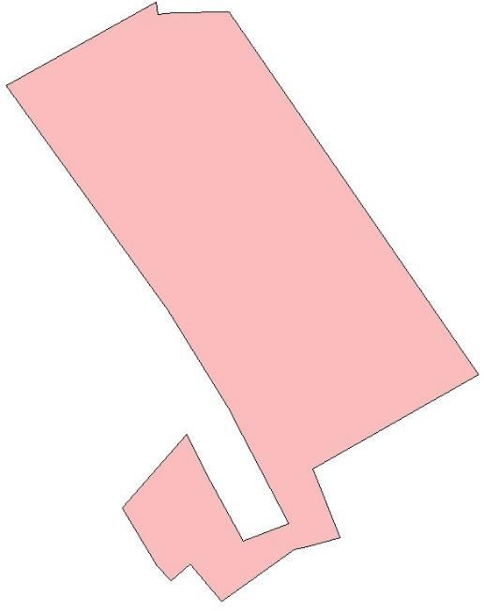
Условные обозначения

сущ.
Земли по категориям
Земли особо охраняемых территорий и объектов

